Влияние добавок производных хлорина e₆ на нетканые материалы на основе полигидроксибутирата
Романов Р.Р.¹, Тюбаева П.М.^{1,2}, Гаспарян К.Г.^{1,2}, Ларкина Е.А.³, Попов А.А.^{1,2}
Аспирант, 1 год обучения
¹Российский экономический университет им. Г. В. Плеханова г. Москва, Россия
²Институт биохимической физики им. Н. М. Эммануэля РАН г. Москва, Россия
³МИРЭА – Российский технологический институт г. Москва, Россия
E-mail: otmetkin@mail.ru
Тетрапиррольные структуры и их модификации являются существенными компонентами многих живых организмов, участвуя в важных биологических процессах. Научный прогресс в синтезе и изменении тетра пирролов позволил создать светочувствительные молекулы с определенными характеристиками, меняя состав металла, заместителей и длину сопрягающей цепи. Одним из ярких примеров является хлорин e₆, широко изучаемый фотосенсибилизатор, нашедший применение в медицине. Современные исследования показывают большой потенциал использования комбинаций порфиринов и полимеров. Поли-3-гидроксибутират (ПГБ) особенно привлекателен благодаря высокой биосовместимости, стабильности и способности контролируемо биодеградировать в широком температурном спектре. В настоящем исследовании анализируются три производных хлорина, отличающихся строением радикала.
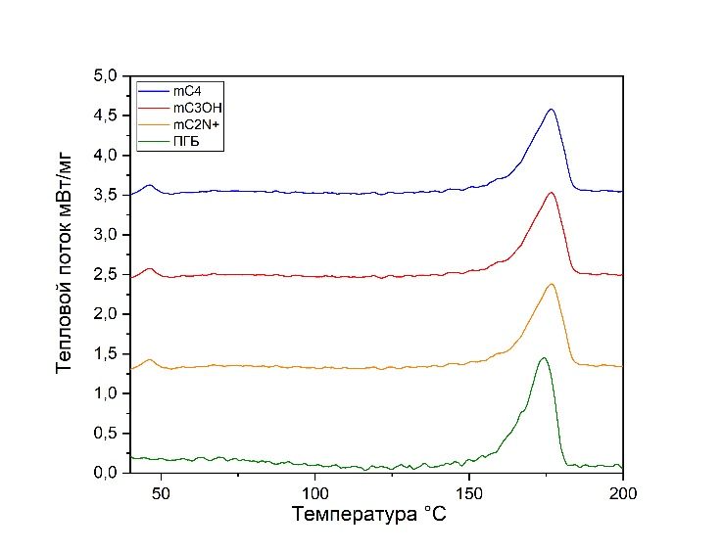 | 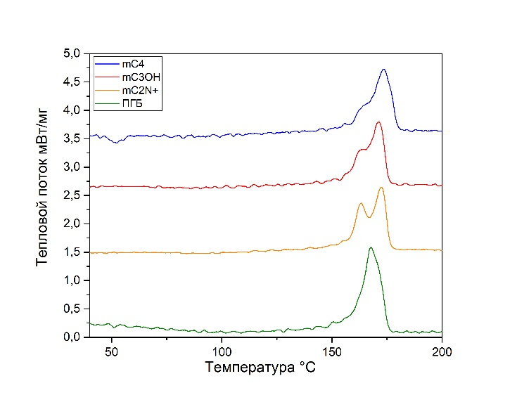
1 нагрев | 2 нагрев
Рис.1. ДСК-кривые нетканых материалов на основе ПГБ с различными производными хлорина
Хлорины и их производные термостабильны в интервале от 20 до 200 °С, распадаясь лишь при нагревании выше 300 °С, что позволяет нам проанализировать влияние добавок на организацию надмолекулярной структуры ПГБ, исходя из его теплофизических характеристик. Анализ первого цикла нагрева дает возможность оценить состояние полимера в форме волокон, где структура на макроуровне во многом формируется в процессе электроформования (Рис.1.). Повторный нагрев позволяет оценить тепловые свойства исходной структуры ПГБ, образованной под влиянием производных хлорофилла.
Незначительные изменения температуры плавления указывают на то, что размер кристаллитов остается практически неизменным, поскольку температура плавления прямо пропорциональна размеру кристаллитов. Примечательно, что добавление хлоринов приводило к снижению энтальпии плавления на 8-17 % при первом нагреве и на 12-19 % при втором, что указывает на их пластифицирующий эффект. Тип радикала оказывает различное влияние на структуру ПГБ, особенно проявляющееся в виде пиков при повторном нагреве. При введении добавок наблюдается низкотемпературный пик в диапазоне 155-165 °С, свидетельствующий об образовании дефектных кристаллитов или мелкокристаллической фазы в процессе формирования волокон. Таким образом, добавки могут препятствовать медленной кристаллизации более упорядоченной фракции ПГБ на этапе затвердевания полимерного расплава, действуя как центры кристаллизации.

